Nueva edición limitada Inglesina Trilogy Colors

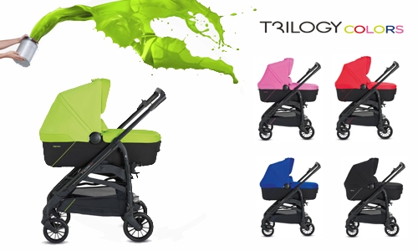
La firma italiana Inglesina le da la bienvenida a la primavera con los nuevos Trilogy Colors, una edición limitada teñida de tonos vivos, intensos y llenos de energía.
Además de por sus llamativos colores, este modelo destaca por el toque deportivo de su chasis total black, realizado totalmente en color negro satinado y con unas exclusivas ruedas de radios.
Como en el resto de la gama Trilogy, el chasis cuenta con el cierre de paraguas patentado por Inglesina, que se abre y cierra fácilmente con una sola mano, manteniéndose en vertical una vez plegado.
Además, el chasis City que lleva esta edición especial le confiere al Trilogy una mayor practicidad, ya que con sus solo 50 cm de ancho es capaz de entrar en los ascensores más estrechos y en los maleteros más pequeños.
Para ofrecer el mayor confort al bebé durante sus primeros meses de vida, el Trilogy cuenta con un capazo extragrande con sistema de ventilación en la base, respaldo reclinable con mecanismo centralizado, capota con red transpirable, protección solar UPF 50+ y cubierta con función cortaviento.
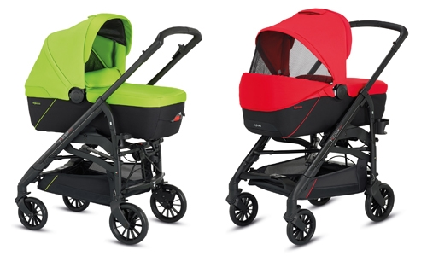
La silla de paseo reversible también ha sido diseñada pensando en la máxima comodidad del pequeño, por lo que está dotada de un suave revestimiento acolchado, respaldo totalmente reclinable y reposapiés regulable. Para los meses más cálidos, la capota cuenta con protección solar UPF 50+ y separador de red transpirable.
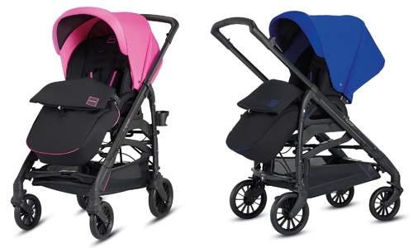
Para realizar los primeros viajes en coche con total seguridad y confort, el Trilogy también viene con el portabebés del grupo 0+ Huggy, que está homologado para su uso desde el nacimiento hasta los 13 kg. Ligero y compacto, se puede instalar en el coche con o sin base opcional.
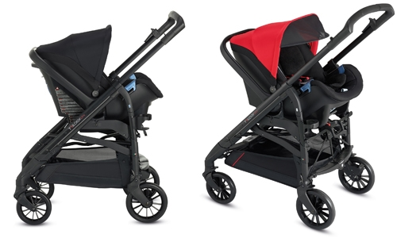
Disponible en los colores Race Red, Peggy Pink, Acid Green, Deep Black y Splash Blue, el Trilogy Colors viene de serie con silla de paseo reversible con capota, capazo, portabebés del grupo 0+ Huggy, cubrepiés y burbuja para la silla de paseo, cesta portaobjetos, portabebidas y bolso a juego.
Importada en España, Portugal y Andorra por Matias Massó, S.A., esta edición especial ya se puede adquirir a través de los distribuidores oficiales de Inglesina por un precio de venta al público recomendado de 849 €.

